Akreditované e-learningové kurzy z revmatologie na www.EUNI.cz
Vážení kolegové,
rád bych vás informoval o možnosti studovat z pohodlí domova akreditované kurzy v oboru revmatologie. V kurzech se spolu s kolegy prof. MUDr. Jiřím Vencovským, DrSc., MUDr. Heřmanem Mannem a MUDr. Lilianou Šedovou věnujeme následujícím oblastem:
- Axiální spondyloartritida - Klinické příznaky, klasifikační kritéria a diagnostika pro praktické lékaře – autor MUDr. Heřman Mann
- Revmatoidní artritida – důležitost včasné diagnózy a základní terapie – autorka MUDr. Liliana Šedová
- Možnosti moderní terapie axiálních spondyloartritid – autor
prof. MUDr. Karel Pavelka, DrSc.
- Biologická léčba revmatoidní artritidy – autor prof. MUDr. Jiří Vencovský, DrSc.
Přihlášení ke studiu je snadné a zdarma. Stačí se zaregistrovat na webových stránkách elektronické univerzity www.EUNI.cz. Po potvrzení registrace (e-mailem) získáte přístup ke všem prezentacím. Kromě kurzů z revmatologie tak budete mít přístup do všech vzdělávacích kurzů EUNI.cz.
Po nastudování kurzu máte možnost absolvovat závěrečný test a příležitost získat 4 kredity do systému celoživotního vzdělávání lékařů. Vzdělávací akce jsou pořádány dle SP ČLK č. 16.
Zde je link pro přímý vstup do Onemocnění pohybového ústrojí na EUNI anebo pro registraci, pokud ještě nejste uživatelem EUNI.
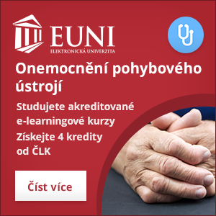
https://www.euni.cz/study/2166?bid=44

Úspěšné a příjemné vzdělávání Vám přeje
Prof. MUDr. Karel Pavelka, DrSc.

